Hello Git

Git is a software that allows you to keep track of changes made to a project over time. Git works by recording the changes you make to a project, storing those changes, then allowing you to reference them as needed.  We’ll learn Git by using it to help us write a screenplay called Harry Programmer and the Sorcerer’s Code. | Git est un logiciel qui vous permet de garder la trace des modifications apportées à un projet au fil du temps. Git fonctionne en enregistrant les modifications que vous apportez à un projet, en stockant ces modifications, puis en vous permettant de les référencer si nécessaire.  Nous allons apprendre Git en l'utilisant pour nous aider à écrire un scénario intitulé Harry Programmer and the Sorcerer's Code.  Traduit avec www.DeepL.com/Translator (version gratuite)
git init  Now that we have started working on the screenplay, let’s turn the sorcerers-code directory into a Git project. We do this with:  git init  The word init means initialize. The command sets up all the tools Git needs to begin tracking changes made to the project. | git init  Maintenant que nous avons commencé à travailler sur le scénario, transformons le répertoire sorcerers-code en un projet Git. Nous faisons cela avec :  git init  Le mot init signifie initialiser. La commande met en place tous les outils dont Git a besoin pour commencer à suivre les modifications apportées au projet.
Git Workflow  Nice! We have a Git project. A Git project can be thought of as having three parts:  - A Working Directory: where you’ll be doing all the work: creating, editing, deleting and organizing files  - A Staging Area: where you’ll list changes you make to the working directory  - A Repository: where Git permanently stores those changes as different versions of the project  The Git workflow consists of editing files in the working directory, adding files to the staging area, and saving changes to a Git repository. In Git, we save changes with a commit, which we will learn more about in this lesson. | Flux de travail Git  Sympa ! Nous avons un projet Git. Un projet Git peut être considéré comme ayant trois parties :  1) Un répertoire de travail : où vous allez faire tout le travail : créer, éditer, supprimer et organiser les fichiers.  2) Une zone de transit : où vous répertoriez les modifications apportées au répertoire de travail.  3) Un référentiel : où Git stocke de manière permanente ces modifications sous forme de différentes versions du projet.  Le flux de travail Git consiste à éditer des fichiers dans le répertoire de travail, à ajouter des fichiers à la zone de transit et à enregistrer les modifications dans un dépôt Git. Dans Git, nous enregistrons les modifications avec un commit, que nous allons découvrir dans cette leçon.
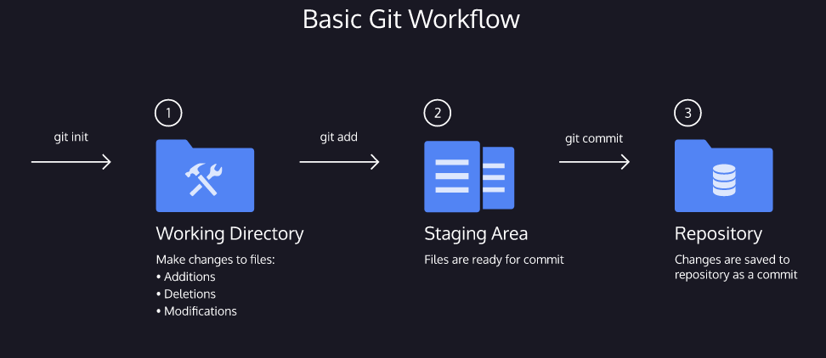
git status  As you write the screenplay, you will be changing the contents of the working directory. You can check the status of those changes with:  git status | git status  Au fur et à mesure que vous écrivez le scénario, vous allez modifier le contenu du répertoire de travail. Vous pouvez vérifier le statut de ces changements avec :  git status
git add  In order for Git to start tracking scene-1.txt, the file needs to be added to the staging area.  We can add a file to the staging area with:  git add filename  The word filename here refers to the name of the file you are editing, such as scene-1.txt. | git add  Pour que Git commence à suivre scene-1.txt, le fichier doit être ajouté à la zone de transit.  Nous pouvons ajouter un fichier à la zone de transit avec :  git add filename  Le mot "filename" fait ici référence au nom du fichier que vous éditez, tel que scene-1.txt.
git diff  Good work! Now you know how to add a file to the staging area.  Imagine that we type another line in scene-1.txt. Since the file is tracked, we can check the differences between the working directory and the staging area with:  git diff filename  Here, filename is the actual name of the file. If the name of my file was changes.txt the command would be  git diff changes.txt | git diff  Bon travail ! Maintenant vous savez comment ajouter un fichier à la zone de transit.  Imaginons que nous tapions une autre ligne dans scene-1.txt. Puisque le fichier est suivi, nous pouvons vérifier les différences entre le répertoire de travail et la zone de transit avec :  git diff filename  Ici, filename est le nom réel du fichier. Si le nom de mon fichier était changes.txt, la commande serait la suivante  git diff changes.txt
git commit  A commit is the last step in our Git workflow. A commit permanently stores changes from the staging area inside the repository.  git commit is the command we’ll do next. However, one more bit of code is needed for a commit: the option -m followed by a message. Here’s an example:  git commit -m "Complete first line of dialogue"  Standard Conventions for Commit Messages:  - Must be in quotation marks  - Written in the present tense  - Should be brief (50 characters or less) when using -m | git commit  Un commit est la dernière étape de notre workflow Git. Un commit stocke de façon permanente les changements de la zone de transit dans le dépôt.  git commit est la commande que nous allons utiliser ensuite. Cependant, un bout de code supplémentaire est nécessaire pour un commit : l'option -m suivie d'un message. Voici un exemple :  git commit -m "Compléter la première ligne du dialogue"  Conventions standards pour les messages de commit :  Doit être entre guillemets  Doit être écrit au présent  Doit être bref (50 caractères ou moins) quand on utilise -m
git log  Often with Git, you’ll need to refer back to an earlier version of a project. Commits are stored chronologically in the repository and can be viewed with:  git log | git log  Souvent avec Git, vous aurez besoin de vous référer à une version antérieure d'un projet. Les commits sont stockés chronologiquement dans le dépôt et peuvent être consultés avec :  git log
Basic Git Workflow  Generalizations  You have now been introduced to the fundamental Git workflow. You learned a lot! Let’s take a moment to generalize:  - Git is the industry-standard version control system for web developers  - Use Git commands to help keep track of changes made to a project:  - git init creates a new Git repository  - git status inspects the contents of the working directory and staging area  - git add adds files from the working directory to the staging area  - git diff shows the difference between the working directory and the staging area  - git commit permanently stores file changes from the staging area in the repository  - git log shows a list of all previous commits | Flux de travail Git de base  Généralisations  Vous avez maintenant été introduit au flux de travail fondamental de Git. Vous avez beaucoup appris ! Prenons un moment pour généraliser :  Git est le système de contrôle de version standard de l'industrie pour les développeurs web.  Utilisez les commandes Git pour garder la trace des modifications apportées à un projet :  - git init crée un nouveau dépôt Git  - git status inspecte le contenu du répertoire de travail et de la zone de transit.  - git add ajoute des fichiers du répertoire de travail à la zone de transit.  - git diff montre la différence entre le répertoire de travail et la zone de transit.  - git commit stocke définitivement les changements de fichiers de la zone de transit dans le référentiel  - git log montre une liste de tous les commits précédents.

